泰丰社区党总支学习教育工作简报

第8期

泰丰社区党总支 2025年2月25日

泰丰社区党总支组织党员干部集中学习《中华民族共同体概论》

为紧紧抓住“铸牢中华民族共同体意识”这条主线，不断深化民族团结进步教育，用党的创新理论指导社区民族团结进步工作，2025年2月25日，泰丰社区党总支组织党员干部集中学习《中华民族共同体概论》。

会上，社区党总支书记带领参会全体人员集体学习《中华民族共同体概论》，通过中华民族共同体的基本概念、基本理念、理论渊源等内容的学习，进一步学习巩固“十二个必须”、“四个共同”、“四个与共”、“四对关系”等重要理念，深刻领会“中华民族是多元一体的伟大民族”的丰富内涵。

下一步，泰丰社区党总支将持续组织党员及工作人员通过自主学、集中学等形式学好《中华民族共同体概论》，深刻领会中华民族共同体的历史脉络、丰富内涵和实践路径，深入理解铸牢中华民族共同体意识，深化民族团结进步教育，引导辖区各民族群众像石榴籽一样紧紧抱在一起，不断铸牢中华民族共同体意识。

图片信息：

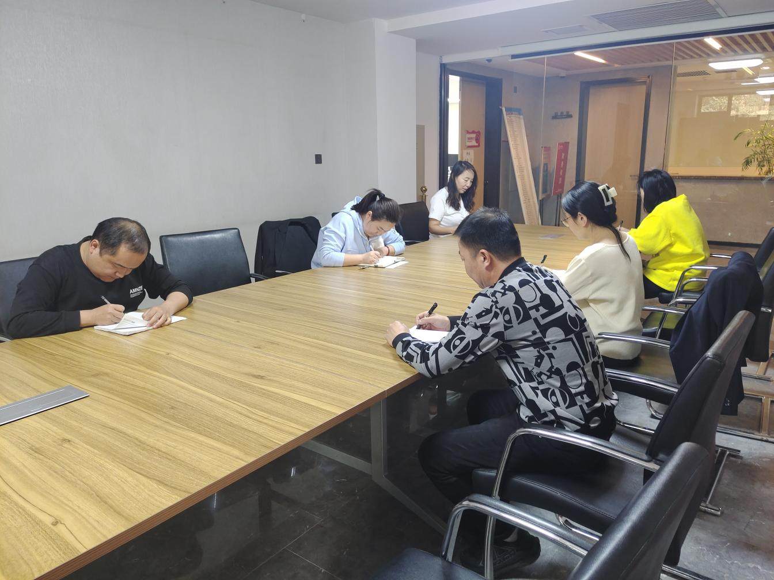

|  |  |  |
| --- | --- | --- |
| 2025年2月25日，泰丰社区党总支组织党员干部集中学习《中华民族共同体概论》  签到表 | | |
| 序号 | 姓名 | 备注 |
| 1 |  |  |
| 2 |  |  |
| 3 |  |  |
| 4 |  |  |
| 5 |  |  |
| 6 |  |  |
| 7 |  |  |
| 8 |  |  |
| 9 |  |  |
| 10 |  |  |
| 11 |  |  |
| 12 |  |  |
| 13 |  |  |